УТВЕРЖДАЮ
Директор ИГНД
_________________ А.К.Мазуров
«____»_____________2004 г.

СТРУКТУРНАЯ ГЕОЛОГИЯ И ГЕОлогическое КАРТИРОВАНИЕ

Рабочая программа, контрольные задания и методические указания для студентов специальности 130301 «Геологическая съемка, поиски и разведка месторождений полезных ископаемых»

Институт геологии и нефтегазового дела

Обеспечивающая кафедра геологии, минералогии и разведки полезных ископаемых

Курс – 3,4
Семестр – 5,6,7
Учебный план приема 2002 г.

Распределение учебного времени

Лекции | 30 часов
Лабораторные занятия | 27 часов
Всего аудиторных занятий | 57 часов
Самостоятельная (внеаудиторная) работа | 50 часов
Общая трудоемкость | 107 часов
зачет в 4 семестре
дифф. зачет в 5 семестре

2004 г.

Предисловие

1. Рабочая программа составлена на основе ГОС по направлению (специальности) 130100 «Геология и разведка полезных ископаемых», утвержденного приказом Министерства образования Российской Федерации № 686 от 02.03.2000 г. и приказом ректора ТПУ

РАССМОТРЕНА и ОДОБРЕНА на заседании обеспечивающей кафедры геологии, минералогии и разведки МПИ 17.05.2004 г. протокол № 14

2. Разработчик
доцент кафедры ГМРП С.С. Гудымович

3. Зав. обеспечивающей кафедрой А.А.Поцелуев

4. Рабочая программа СОГЛАСОВАНА с выпускающей кафедрой геологии, минералогии и разведки МПИ, СООТВЕТСТВУЕТ действующему плану

Зав. выпускающей кафедрой А.А.Поцелуев

Аннотация

Рабочая программа рассматривает основные теоретические вопросы общего курса структурной геологии и геокартирования, включает перечень лабораторных работ по дисциплине, основные положения о курсовой работе, содержит контрольные задания для заочников и методические указания по анализу геологических карт, построению геологических разрезов и решению наиболее часто встречающихся частных задач, возникающих в полевой и камеральной работе геолога-съемщика.

Программа содержит сведения о текущем и итоговом контроле, перечень учебно-методических материалов, используемых в учебном процессе, и список рекомендуемой литературы.

1. ЦЕЛИ И ЗАДАЧИ ДИСЦИПЛИНЫ

Дисциплина «Структурная геология и геокартирование» является базовой в общегеологической подготовке инженеров-геологов.

Целью дисциплины является создание у студентов общего представления об основных структурных формах залегания горных пород и методах составления геологических карт.

Конкретные задачи дисциплины сводятся к приобретению студентами навыков анализа («чтения») геологических карт, ведения геологической съемки, геологического дешифрирования аэрофотоснимков и составления основных видов геологической графики – геологических карт и разрезов.

2. СОДЕРЖАНИЕ ДИСЦИПЛИНЫ

2.1. Теоретический (лекционный) курс

2.1.1 Определение дисциплины и общие сведения о ней.

структурная геология как низшая, начальная ступень геотектоники. Основные понятия: геологическое тело, геологическая структура, структурная (тектоническая) форма. Суть геокартирования и дистанционных методов. ГИС-технологии.

2.1.2. Первичные структуры осадочных горных пород.

Слой и его элементы, внутреннее строение слоев. Морфологические и генетические типы слоистости. Причины образования слоистости. Цикличность и ритмичность осадконакопления. Стратиграфические подразделения: местные и региональные – пачка, толща, свита; их соотношение с единицами МСШ.

2.1.3.Горизонтальное и наклонное (моноклинальное) залегание геологических тел.

Горизонтальное залегание как основной способ первичного (ненарушенного) залегания осадочных слоев, толщ. Признаки горизонтального залегания на рельефе и карте с горизонталями. Соотношение мощности пласта и ширины его выхода на склон. Горизонтальное залегание и принцип Стенона. Стратиграфическая колонка.

Наклонное залегание. Элементы залегания.* Способы определения наклонного залегания по рельефу («пластовые треугольники, по двум стенкам горной выработки, с помощью стратоизогипс, по 3-м точкам. Соотношение между истинной, горизонтальной, вертикальной мощностями пласта и шириной его выхода на склон. Построение полного выхо-

* - Элементы залегания (простирание, падение, угол падения) подробно рассматриваются в курсе «Общая геология»

да пласта на карте с рельефом. Построение геологических разрезов через наклонно залегающие толщи, в том числе с поправками на косое сечение.

2.1.4. О согласном и несогласном залегании стратифицированных образований.

Согласное залегание. Параллельное, краевое (трансгрессивно-регрессивное), географическое и угловое несогласия.

2.1.5. Складчатые и разрывные деформации горных пород.

2.1.5.1. Физические основы деформации. Деформации упругие, пластические и хрупкие. Геологическое проявление этих деформаций: складчатые (пликативные) и разрывные (дизъюнктивные) дислокации. Компетентные (жесткие) и некомпетентные (пластичные) толщи. Влияние температуры, давления, химизма окружающей среды, времени и собственных свойств горных пород на характер дислокаций.

2.1.5.2. Складчатые структуры (дислокации). Складки (определение), их главные виды – антиклинали и синклинали. Элементы складок.

Морфологическая классификация складок: по положению осевой плоскости и углу наклона крыльев – прямые, косые, опрокинутые, лежачие, перевернутые, изоклинальные; по форме замка – выпуклые, острые, гребневидные, сундучные; по положению оси относительно горизонта – с горизонтальной, с погружающейся, с ундулирующей осью; по соотношению ширины и длины – линейные, брахиформные, изометричные (купола, чаши); по соотношению мощности в замках и на крыльях – параллельные (концентрические) и подобные.

Динамическая (кинематическая) классификация складок: складки продольного и поперечного изгиба, скалывания, течения и нагнетания.

Складчатые комплексы. Понятие о зеркале складчатости, антиклинории и синклинории. Параллельное, кулисообразное, виргационное и торцевое расположение складок в комплексах.

Геотектоническая классификация складчатых комплексов. Эндогенная и экзогенная, постседиментационная и конседиментационная, покровная и глубинная складчатость. Альпинотипная (голоморфная) складчатость регионального сжатия подвижных зон, прерыривистая (идиоморфная, германотипная, штамповая) складчатость платформенного чехла, промежуточная складчатость переходных структур, глубинная синметаморфическая складчатость «гранитного» слоя земной коры (гранитно- гнейсовые купола).

2.1.5.3. Разрывные структуры (дислокации). Трещиноватость и дизъюнктивы.

Экзокинетическая – диагенетическая («усыхание» осадочных горных пород) и прототектоническая (контракционная магматических тел) трещиноватость и ее виды.

Эндокинетическая (тектоническая) трещиноватость, кливажи разлома и течения.

Разрывные нарушения (дизъюнктивы). Элементы дизъюнктива. Признаки дизъюнктива на местности, на аэрофотоснимках, частая произвольность их проведения на геологических картах. Около- и внутридизъюнктивные структуры и горные породы (катаклазиты и милониты).

Классификации дизъюнктивов: геометрическая – продольные, поперечные и диагональные, согласные и несогласные; динамическая (кинематическая) – дизъюнктивы сжатия (взброс, надвиг, шарьяж) и растяжения (сброс), вертикальные (радиальные), поступательные и шарнирные дизъюнктивы; по отношению к складчатости – доскладчатые, соскладчатые и послескладчатые. Системы дизъюнктивов – горст, грабен, ступенчатые сбросы, чешуйчатые надвиги, структуры «разбитой тарелки».

Решение дизъюнктивов.

Глубинные разломы.

2.1.6. Формы тел и внутренние текстуры магматических и метаморфических горных пород

2.1.6.1. Плутонические (интрузивные) тела. Глубинные, полуглубинные и приповерхностные, согласные и секущие, соскладчатые и послескладчатые тела. Формы тел: силл, лополит, факолит, дайка, шток, гарполит, батолит. Прототектоника интрузивных тел: линейные и плоскопараллельные текстуры – волокнистость, трахитоидность, полосчатость; продольные, поперечные, пластовые («матрацевидная отдельность»), радиальные и концентрические контракционные трещины; зависисмость прототектоники от формы интрузивного тела и его взаимоотношений с вмещающими породами.

2.1.6.2. Вулканические тела. Поверхностные – потоки, покровы, лавовые конусы, иглы, столбы, стратовулканы и приповерхностные (субвулканические, жерловые) – некки, жерла, маары, диатремы (трубки взрыва), радиальные и концентрические дайковые системы. Прототектоника вулканических тел: столбчатая, шаровидная и подушечная отдельность эффузивных тел; флюидальность как показатель направления течения лавы; изменение внутреннего строения потоков и покровов как показатель различия подошвы и кровли; радиальная и концентрическая отдельность жерловых образований; критерии отличия покровов от силлов.

2.1.6.2. Метаморфические образования. Конформные линейной складчатости тела пород регионального метаморфизма. Их сланцеватая и гнейсовидная текстуры, плойчатость, птигматиты. Стратиформные в осадочных толщах и концентрически-зональные, подчиненные контурам интрузивов, тела контактово-метасоматических пород.

2.1.7. Строение тектоносферы.

Осадочный, «гранитный» и «базальтовый» слои земной коры континентов; 1,2 и 3 слои океанической коры. Раздел Мохо, надастеносферная мантия. Астеносфера как источник эндогенных процессов в тектоносфере.

Типы тектонических движений и фазы тектогенеза; структурные этажи.

2.1.8. Главнейшие геотектонические структуры континентов и океанов.

Подвижные складчатые (геосинклинально-складчатые) зоны, платформы, орогены, рифты, переходные структуры, кольцевые структуры; их генезис, строение и этапы развития с позиций фиксизма и новой глобальной тектоники.

2.1.9. Геокартирование.

Геокартирование как основной способ познания геологического строения территории. Виды и назначение (типовые задачи) геологического картирования: геологическая съемка в маштабе 1:25 000 – 1: 200 000; геологическое доизучение (ГДП); аэрофотогеологическое картирование (АФГК 200 и 50); средне- и крупномасштабное глубинное геологическое картирование (ГГК). Общегеологическое и прогнозно-поисковое направления всех видов геокартирования.

Типы и виды геологических карт и схем: по масштабу – мелко-, средне- и крупномасштабные (обзорные, региональные и детальные); по содержанию – общегеологические, литолого-петрографические, фациально-палеогеографические, структурные (тектонические), полезных ископаемых, прогнозные, четвертичных отложений, геоморфологические, геофизические, гидрогеологические, инженерно-геологические, специализированные карты.

Приемы и методы ведения геологосъемочных полевых работ и их документация. Особенности картирования осадочных, магматических и метаморфических комплексов и территорий с различной степенью сложности геологического строения.

Виды космо- и аэрофотоматериалов и главные направления, их использование при геокартировании. Основные дешифрировочные признаки различных тектонических структур и комплексов горных пород.

2.2. Перечень и характеристика лабораторных занятий

Содержание лабораторных занятий сводится к анализу простейших геологических карт с решением следующих конкретных задач: выявление стратиграфической последовательности толщ, определение элементов залегания геологических тел, анализ складок и решение дизъюнктивов, определение типа интрузивных тел, их взаимоотношений с вмещающими горными породами и возраста. Обязательным элементом работ является построение геологических разрезов через анализируемые карты и для части карт – стратиграфических колонок. В случаях общего анализа геологического строения требуется также составить его краткое описание и описание истории геологического развития.

В качестве обратных задач студентам предлагается построить выходы пластов на рельеф, структурную карту и геологическую карту по карте фактического материала.

Ниже приводится примерный перечень лабораторных занятий, количество, объем и содержание которых может меняться в зависимости от общего объема курса, предусматриваемого учебными планами разных специальностей и разных лет набора.

Перечень лабораторных работ

- Горизонтальное залегание. Построение стратиграфической колонки.
- Определение элементов залегания толщ по выходу их на рельеф, по двум видимым направлениям падения («по стенкам шурфа»), по 3-м скважинам.
- Определение мощностей наклонных толщ.
- Построение линии выхода пласта и полного выхода толщи на карте с рельефом.
- Построение геологической карты для двух несогласно залегающих серий пластов.
- Анализ («чтение») геологических карт со складками, дизъюнктивами и интрузивными телами. Описание геологического строения и истории геологического развития.
- Построение структурной карты по данным буровых скважин.
- Построение геологической карты по карте фактического материала. Описание геологического строения и истории геологического развития.
- Анализ мелкомасштабных карт с построением тектонических схем.

10.Дешифрирование космо- и аэрофотоснимков с составлением схем дешифрирования.

2.3. Тематика и характеристика курсовых работ

Курсовая работа является в известной степени завершающим этапом в прохождении студентами дисциплины «Структурная геология» и имеет целью обобщение и систематизацию всех данных, полученных при изучении этой дисциплины, с привлечением данных других смежных дисциплин, в частности, «Общая геология» и «Историческая геология».

Работа заключается в анализе среднемасштабной общей геологической карты и систематического описания изображенного на ней геологического строения по типу стандартного геологического отчета с включением глав: «Физико-географический очерк», «Стратиграфия», «Магматизм», «Тектоника», и «История геологического развития». Помимо описания необходимо составить геологический разрез, тектоническую схему и (при присутствии на исходной карте) стратиграфическую колонку.

Для выполнения работы используются учебные геологические карты масштаба 1:50 000 – 1:500 000. допускается использование производственных геологических карт, если они относятся не менее, чем к средней категории по сложности, т.е. имеют пять и более стратиграфических подразделений с наличием между ними хотя бы одного структурного несогласия, толщи должны быть смяты в складки (не менее 2-х) и разбиты двумя-тремя дизъюнктивами. Для студентов специальности 080200 обязательно наличие интрузивных тел.

Конкретные методические указания по выполнению курсовой работы – см. №1 в разделе 5.2. данной рабочей программы.

3. ПРОГРАММА САМОСТОЯТЕЛЬНОЙ ПОЗНАВАТЕЛЬНОЙ ДЕЯТЕЛЬНОСТИ

Самостоятельная работа студентов в пределах часов, предусмотренных учебными планами (см. титульный лист), заключается в общем случае в проработке лекционного материала с привлечением рекомендованной литературы (см. раздел 5.3) и выполнении контрольных работ.

Изменения (главным образом, сокращения) объема учебных лекционных часов в связи с новыми учебными планами могут привести к передачи некоторых тем теоретической части дисциплины на самостоятельное изучение (по усмотрению преподавателя).

4. ТЕКУЩИЙ И ИТОГОВЫЙ КОНТРОЛЬ РЕЗУЛЬТАТОВ ИЗУЧЕНИЯ ДИСЦИПЛИНЫ

Текущий контроль заключается в своевременной, в соответствии с учебным графиком, сдаче на проверку контрольных заданий, исправлении ошибок согласно сделанных преподавателем замечаний и последующей защите заданий, во время которой студент должен продемонстрировать полное понимание выполненной работы.

Итоговый контроль в случае экзамена представляет собой традиционный опрос по билетам. Если формой итогового контроля является зачет, то он проставляется автоматически после сдачи и защиты всех лабораторных работ, домашних и контрольных заданий.

И на экзамене и на зачете студентам могут быть предложены задачи на чтение и построение простейших геологических структур типа нижеприведенных.
- Определить по карте или изобразить как принципиально залегают толщи: горизонтально, наклонно или вертикально, указать на кровлю и подошву (рис. 6 и 8).
- Определить с помощью стратоизогипс (рис.6), по двум стенкам шурфа (рис. 4,А), по трем скважинам (рис.5) элементы залегания наклонного пласта.
- Изобразить в плане и построить разрез через складку, ориентированную по странам света, с горизонтальной или наклонной осью с использованием знаков элементов залегания или указания возраста толщ в замке и на крыльях. Например:

- антиклинальная складка с осью, погружающейся на северо-запад и более крутым северо-восточным крылом (рис.1,а);

- синклинальная складка с горизонтальной осью, простирающейся широтно, и опрокинутым северным крылом (рис. 1,б)
- Определить или изобразить в плане и построить разрез через диагональный или поперечный, ориентированный относительно стран света взброс, сброс или сдвиг, рассекающий моноклиналь или складку.

Например:

- диагональный несогласный сброс моноклинали, падающей на запад; опущено юго-восточное крыло (рис. 1,в);

- левый поперечный сдвиг прямой синклинали с горизонтальной осью, простирающейся на северо-восток (рис. 1,г)
- Определить и охарактеризовать складку, решить дизъюнктив на геологической карте.

Итоговый контроль по курсовой работе представляет собой дифференцированный зачет по результатам защиты, в процессе которой студент должен наглядно подтвердить конкретным анализом геологической карты все, изложенное в пояснительной записке.

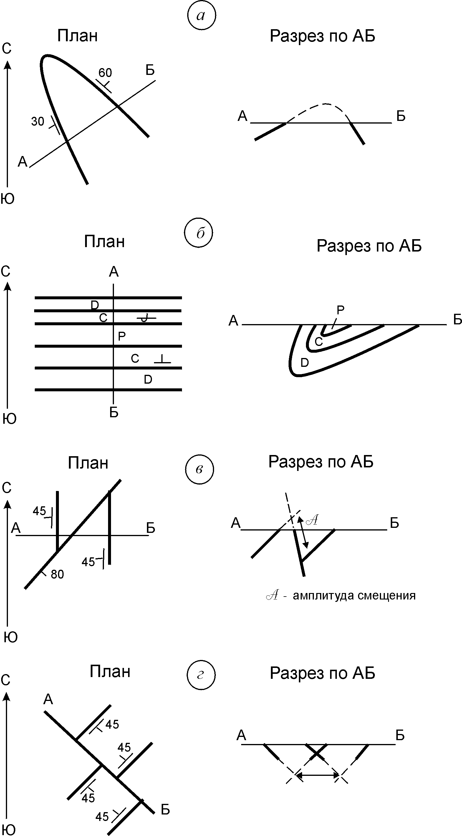

Рис. 1 Примеры задач на построение и решение складок и дизъюнктивов
5. УЧЕБНО-МЕТОДИЧЕСКОЕ ОБЕСПЕЧЕНИЕ ДИСЦИПЛИНЫ

5.1. Перечень наглядных пособий

- Обзорные геологические и тектонические карты Мира, Евразии, России (СССР) как иллюстрационный материал в учебных аудиториях.
- Геологические карты масштаба 1:25 000 – 1:200 000 (Атлас геологических карт №№ 1-30, Всесоюзный аэрогеологический трест, Москва, 1972 г.), используемые для аудиторных занятий и курсовых работ.
- Комплект бланковых черно-белых карт, используемых для лабораторных работ, домашних и контрольных заданий.
- Макеты геологических структур – складок, дизъюнктивов и т.д.

5.2. Перечень методических указаний

- Методические указания к атласу геологических карт №№ 1-30 масштаба 1:25 000 – 1:200 000. – М.: ВАГТ,1972.
- Коптев И.И. Задания и методические указания к курсовой работе с элементами научных исследований по структурной геологии, геологическому картированию и дистанционным методам для студентов очного и заочного обучения. – Томск.: Ротапринт ТПИ, 1990. – 18 с.

5.3 Перечень рекомендуемой литературы

О с н о в н а я л и т е р а т у р а
- Куликов В.Н., Михайлов А.Е. Структурная геология и геокартирование. – М.: Недра, 1991. – 286 с.
- Михайлов А.Е. Структурная геология и геологическое картирование. М.: Недра, 1984. – 464 с., 1993. –
- Номоконов В.Е., Полиенко А.К., Кныш С.К. Чтение и построение геологических карт и разрезов (лабораторный практикум). – Томск: ТПУ, ч.1., 1994. – 60 с, ч.II, 1996.- 100с.

Д о п о л н и т е л ь н а я л и т е р а т у р а
- Белоусов В.В. Структурная геология. – М: МГУ, 1986. – 207 с.
- Михайлов А.Е. и др. Лабораторные работы по структурной геологии, геокартированию и дистанционным методам. – М.: Недра, 1988. – 196с.
- Куликов В.Н., Михайлов А.Е. Руководство с практическим занятиям по структурной геологии и геокартированию. –М.: Недра,1993.–144 с.
- Инструкция по составлению и подготовке к изданию листов государственной геологической карты РФ масштаба 1:200 000. – М.: Роскомнедра, 1995.- 244с.
- Инструкция по организации и производству геологосъемочных работ и составлению Государственной геологической карты СССР масштаба 1:50 000 (1:25 000).- Л.:ВСЕГЕИ, 1987, - 243с.

6.КОНТРОЛЬНЫЕ ЗАДАНИЯ

Общие замечания. Контрольные задания, в целом носят тот же характер, что и лабораторные занятия (см. раздел 2.2).
Студенты специальности 080100 выполняют две контрольные работы. В первую входят задания с 1-го по 6-е, во вторую 7-10 задания. Студенты специальностей 080300 и 080400 выполняют одну контрольную работу, включающую все задания, кроме 3-го и 8-го.
Все задания, кроме 1,3 и 4-го выполняются на бланковых картах, выдаваемых студентам вместе с рабочей программой на установочной лекции.
Некоторые общие рекомендации. Боковые рамки всех бланковых карт условно считаются параллельными истинным меридианам и принимаются за стрелки север – юг; при выполнении 3-го и 4-го заданий эти стрелки нужно предварительно провести самому слева от будущего рисунка и все построения по нанесению или определению азимутов делать относительно этих стрелок.
Рабочие построения на бланковых картах можно слегка наметить карандашом, следы которого потом должны быть убраны. Окончательные варианты закрепляются аккуратно (!) шариковой ручкой. Все проводимые на картах стратоизогипсы должны быть выведены на поля карты и там подписаны. Например, К 600 II, что означает: стратоизогипса кровли пласта II с абсолютной отметкой 600 м. В случае проведения на карте нескольких систем стратоизогипс для разных поверхностей или пластов нужно применять пасты разного цвета.
Все дополнительные построения (вспомогательные треугольники) при определении элементов залегания, заложений стратоизогипс, мощности и необходимые вычисления по формулам нужно помещать на обороте бланковой карты или на отдельном листке.
Геологические разрезы и стратиграфические колонки допускается выполнять на листах обычной тетради в клеточку.
Все построенные разрезы и колонки должны быть оформлены, раскрашены и проиндексированы в соответствии с требованиями инструкций (см. 1-е задание).
Следует особо подчеркнуть, что методические указания к 2, 3, 4 и 5-му заданиям и рисунки к ним представляют собой подробное изложение теоретического материала по теме «Горизонтальное и наклонное залегание геологических тел» и входят в экзаменационные билеты без разбора на лекциях.

6.1 Перечень контрольных заданий

1-е задание. Представить копии индексации и цвета раскраски основных стратиграфических подразделений (групп и систем) и магматических горных пород в соответствии с инструкциями по оформлению геологических карт (см. список рекомендуемой дополнительной литературы).
2-е задание. Построение геологической карты, геологического разреза и стратиграфической колонки для района с горизонтальным залеганием осадочных толщ (бланковые карты 3 или 5).
Методические указания. В западной части карты 3 и северо-западной карты 5 нанесены знаки литологии осадочных толщ, расчлененных до отделов. Самые древние отложения – нижний триас. Для упрощения задачи выходы на поверхность рельефа кровель и подошв толщ в основном совпадают с горизонталями рельефа, но могут проходить и между последними (подошва нижней юры). Следует распространить условные знаки толщ на всю площадь карты, учитывая при этом, что восточная часть территории по вертикальному дизъюнктиву FF (на карте 5 дизъюнктив следует провести самому от центра вершины с абсолютной отметкой 120 у северной рамки карты на ЮЮВ к точке между руслами двух рек на южной рамке) поднята на 20 м (карта 3) и опущена на 10 м (карта 5). Следовательно, в Восточном блоке высотное положение подошв и кровель толщ изменится (поднимется или опустится) на указанные цифры.
Затем нужно построить геологический разрез и стратиграфическую колонку. Линии разреза АБ на обеих картах следует провести в центральной части с запада на восток, стараясь пересечь самые высокие и низкие отметки рельефа.
Вначале нужно отстроить рельеф по абсолютным отметкам горизонталей, пересекаемых линией разреза, а затем, вынеся на поверхность рельефа точки выхода кровель и подошв толщ, соединить их горизонтальными линиями. Эти линии и будут искомые подошвы и кровли. При построении разреза по карте 5 его вертикальный масштаб взять 1:1000. При построении стратиграфической колонки масштаб её можно увеличить в два раза по сравнению с вертикальным масштабом геологического разреза. Образец выполнения задания – см. рис. 2.
3-е задание. На двух, имеющих общее ребро вертикальных стенках горной выработки, простирающихся по аз. I – СЗ 340˚ и II – СВ 70˚, видны следы поверхности напластования, падающие под углами, соответственно, β₁ = 20˚ и β₂ = 35˚. Определить элементы залегания этой поверхности напластования.
Методические указания. Это типичная задача для геолога, ведущего документацию горных выработок – шурфов, штолен, карьеров.
Для решения этого (и последующих) задания введём некоторые теоретические понятия, касающиеся наклонного залегания.
На рис. 3,а в аксонометрии (т.е. в объёмном, 3-х мерном пространстве!) изображена плоскость (в будущем – кровля или подошва пласта или целый пласт), наклонная к горизонту, и обозначены основные элементы её залегания: линия падения, линия простирания и угол падения – α. Линия пересечения наклонной плоскости с горизонтом обозначена жирной линией.
На рис. 3,б эта же картина изображена в плане (на геологической карте) и стоит стандартный знак элементов залегания, показывающий, что данная плоскость (пласт, целая толща) простирается меридионально и падает на восток под углом 40˚ (α = 40˚)
Перейдем к решению самого задания. На рис. 4,А,а дана пространственная ( в аксонометрии) картина двух вертикальных стенок горной выработки с общим ребром, простирающихся по аз. I и II, и следами пересечения - поверхности напластования со стенками горной выработки – ОВ и ОС, падающими (наклоненными к горизонту) под углами β₁ и β₂ . Выполнение задания сводится к развертке на горизонтальную плоскость стенок горной выработки и искомого треугольника ОДА (рис. 4,б).
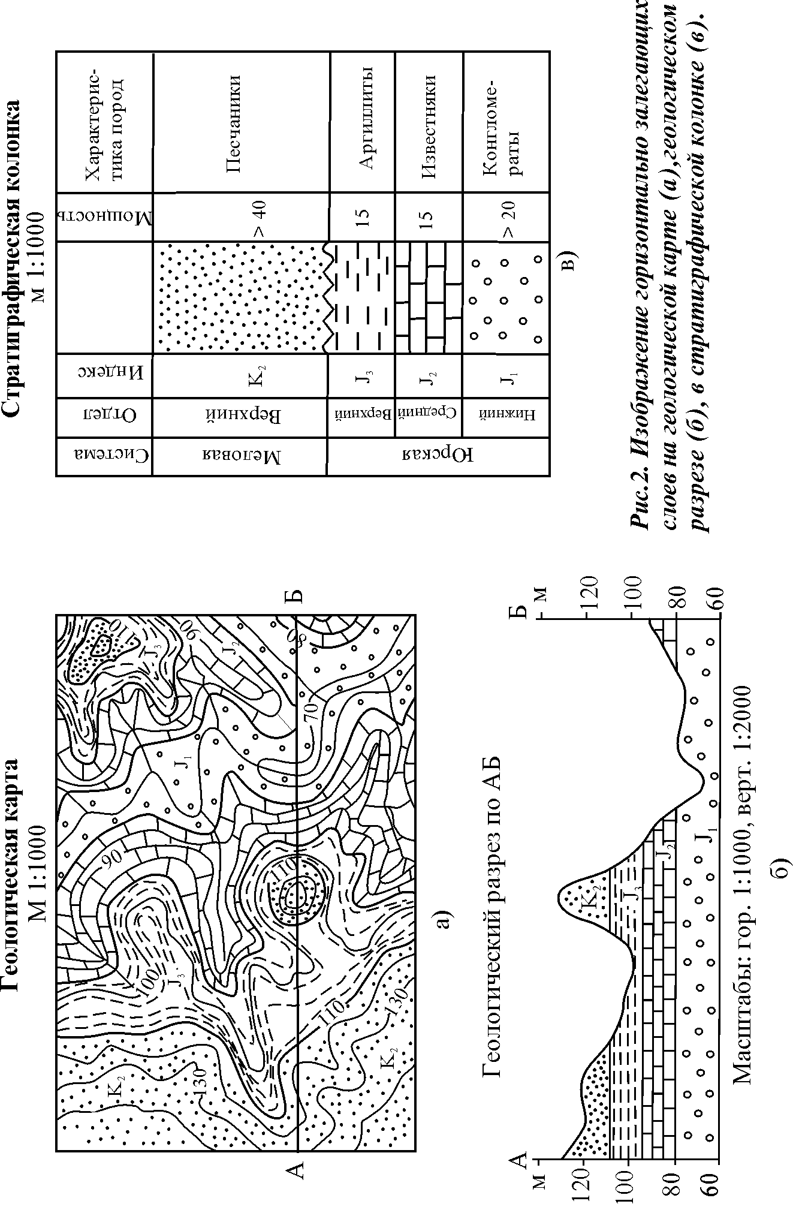

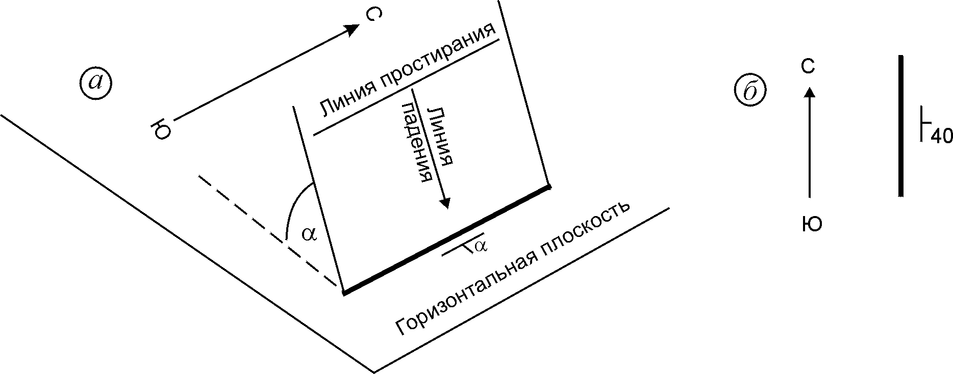

Рис. 3. Элементы залегания наклонной плоскости
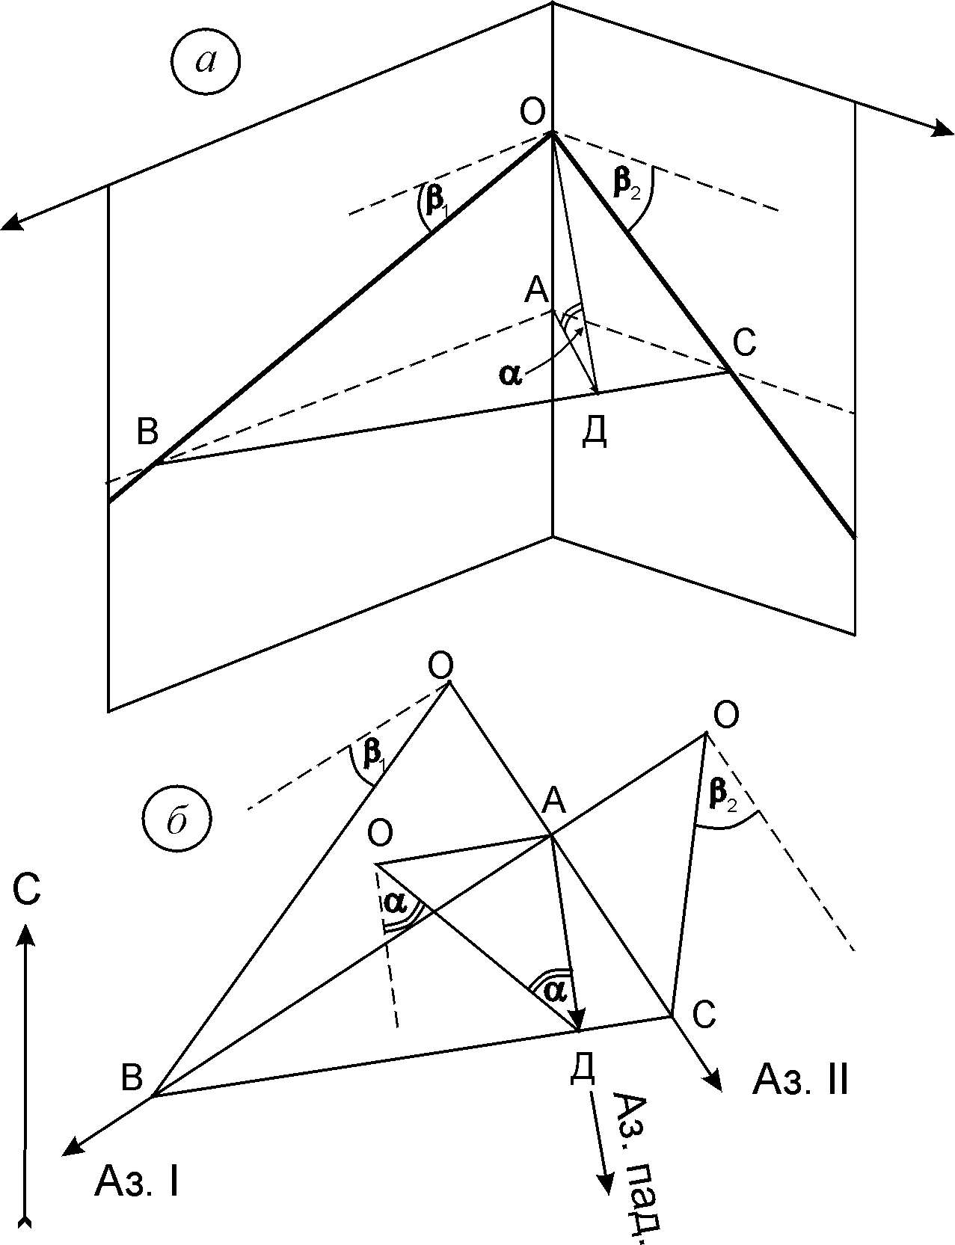
Рис. 4,А. Объяснения в тексте
Сначала из точки А проводим два луча по аз. I и II. Затем чтобы получить т.т. В и С отстраиваем прямоугольные треугольники ОАВ и ОСА. Расстояние ОА берется произвольно, Важно только, чтобы у всех трех треугольников оно было одинаковым. Соединяем т.т. В и С и получаем линию простирания. Из т. А опускаем на линию простирания перпендикуляр и получаем т. Д и линию АД – проекцию линии падения. Её азимут – искомый азимут падения. В рассматриваемом случае он равен ЮВ 170˚. Отстраиваем прямоугольный треугольник ОДА и находим искомый угол α – угол падения, равный 45˚.
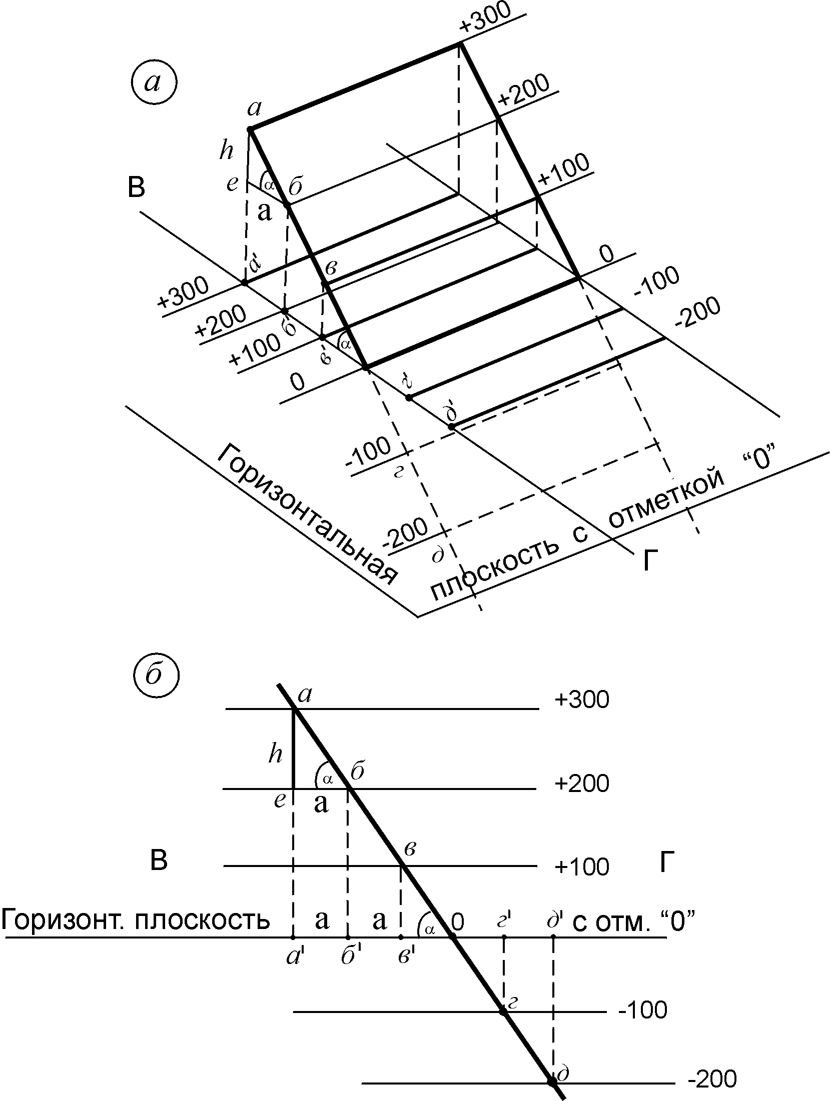
4-е задание. Определить элементы залегания наклонного пласта по трем точкам (трем скважинам) и глубину до пласта в проектной скважине. Кровля пласта подсечена на глубинах: в скв. А – 300м, скв. В – 250м, скв.С – 500м. Абсолютные отметки устьев скважин составляют, соответственно, 400, 300 и 500м. Скважина В находится в 500 метрах от скважины А по азимуту 320⁰. Скв. С – в 600м от скв. А по аз. 60˚, проектная скв. Д находится в 400м от скв. А по аз. 250˚ и имеет абсолютную отметку устья 350м.
Рис. 4,Б. Геометрия наклонной плоскости; а – в аксонометрии, б – вертикальный разрез вкрест простирания (вид сбоку)
Методические указания. Введём понятия стратоизогипы, их сечение и заложение. На рис. 4,Б,а в аксонометрии изображена наклонная плоскость, пересекающаяся с горизонтальной плоскостью, и имеющей абс. отметку «0» Наклонная плоскость рассечена серией горизонтальных плоскостей с абсолютными отметками от +300 до –200. Линии пересечения этих горизонтальных плоскостей с наклонной плоскостью – стратоизогипсы (они же линии простирания) с соответствующими абс. отметками – линии а,б,в,г,д на рис. 4,Б,а. Их вертикальные проекции на горизонтальную плоскость плана– линии а΄, б΄,в΄, г΄,д΄ - также называют стратоизогипсами. Они-то и проводятся на планах и картах при решении задач на геометрию наклонного пласта. На рис. 4,Б,б на разрезе виден важный, вспомогательный при построениях прямоугольный треугольник а,б,е, связывающий между собой угол падения наклонной плоскости – α, сечение (т.е. расстояние по вертикали между секущими горизонтальными плоскостями) стратоизогипс – h и их заложение, (т.е. расстояние между ними по горизонтали) – а, на котором их проекции проводятся на планах и картах. Легко видеть, что чем больше угол падения, тем меньше заложение и наоборот.

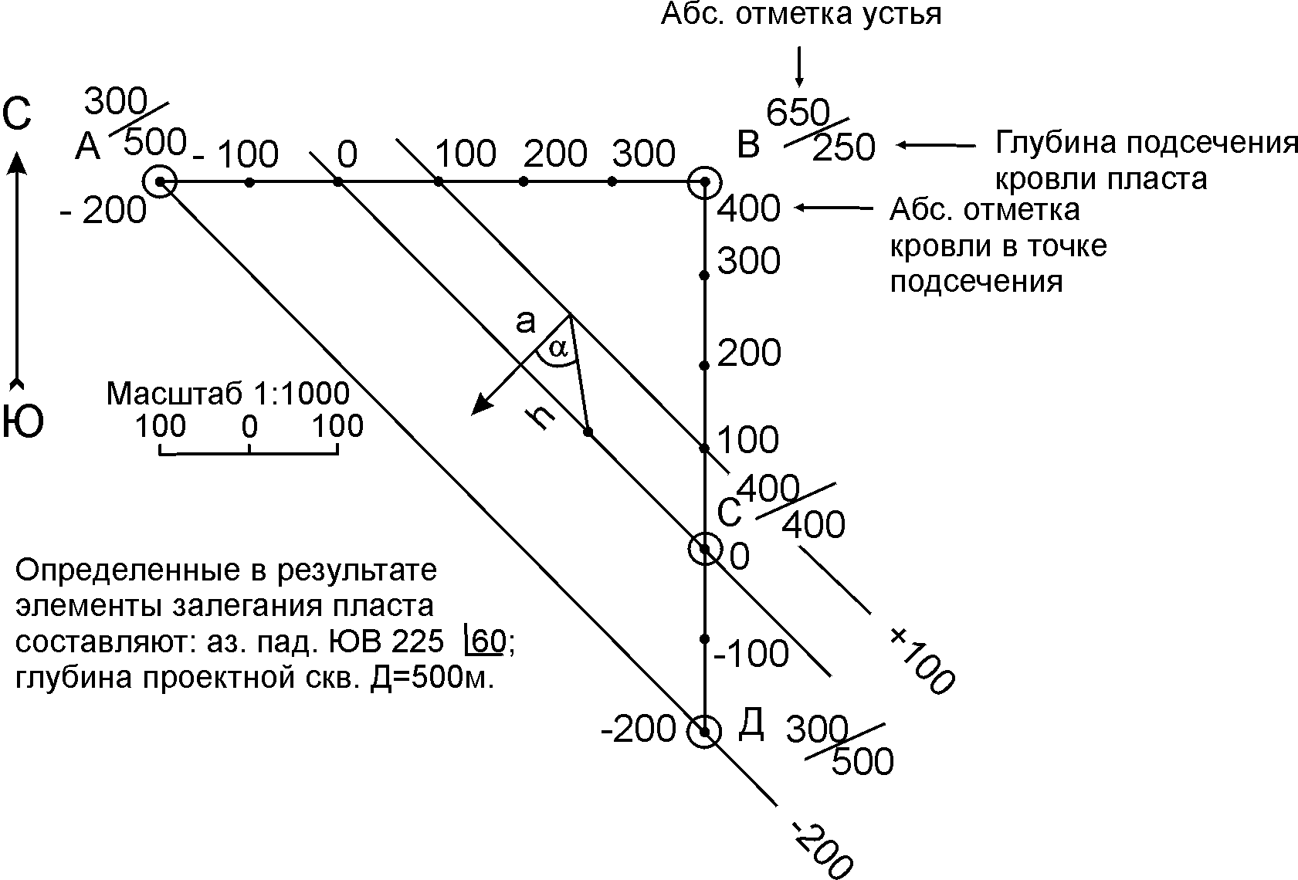

Рис. 5. Определение элементов залегания пласта по 3-м точкам и определение глубины подсечения кровли пласта в проектной скважине

Теперь рассмотрим решение типовой задачи на определение элементов залегания по 3-м точкам (рис.5).
Кровля пласта подсечена в скважинах А,В,С на глубине 500, 250, 400м, соответственно. Абсолютные отметки скважин (их абсолютные отметки на рельефе) – 300, 650, 400м. Скв. В расположена в 600м от скв. А по азимуту восток 90˚; скв. С находится в 400 м от скв. В по аз. Ю 180˚. Проектная скважина Д находится в 200 м к югу от скв. С и имеет абсолютную отметку устья 300 м. Задача сводится к определению абсолютных отметок кровли пласта в скважинах путем вычитания глубин её подсечения из абсолютных отметок устьев. Например, для скв. А абс. отметка кровли составляет: 300-500 = -200м.
Получив абсолютные отметки кровли пласта в скв. А, В, С, нужно подобрать удобное для последующих построений сечение будущих стратоизогипс. В данном случае, поскольку абсолютные отметки и цифры глубин кратны 100м, а масштаб плана равен 1:10 000, логично выбрать сечение, равное 100м.
Далее следует расстояния между скважинами разбить на равновеликие отрезки (проинтерполировать) с шагом, соответствующим выбранному сечению, и соединить стратоизогипсами точки с одинаковыми абсолютными отметками. Линия, перпендикулярная стратоизогипсам и направленная в сторону понижения их абсолютных отметок (стрелка на рис. 5), есть линия падения. По отношению к меридиану она направлена на юго-запад и, поскольку делит угол АВС пополам, азимут её 225˚.
Для определения угла падения строим вспомогательный прямоугольный треугольник, у которого один катет есть заложение а - расстояние, получившееся по горизонтали между соседними стратоизогипсами, а другой – сечение горизонталей h, равное 100м, т.е. 1 см в масштабе плана. Из рис. 5 видно, что угол падения α = 60˚. Таким образом, элементы залегания пласта: аз. пад. ЮВ 225∟60 (стандартная запись).
Для определения глубины подсечения кровли пласта в проектной скважине Д продолжаем строить стратоизогипсы в её сторону и находим таким способом абсолютную отметку кровли в скважине Д, равную минус 200м. Далее решаем обратную задачу: из абсолютной отметки устья скважины нужно вычесть абсолютную отметку точки подсечения скважиной кровли пласта. Разница +300 – (- 200) = 500м и есть проектная глубина скважины Д.
5-е задание. (Бланковая карта № 4)
- Определить элементы залегания поверхности напластования. Студентам специальности 080100 – поверхности I и II, студентам специальностей 080300 и 080400 – только поверхность I;
- Определить глубину залегания поверхности I в т.т. В и Д; студентам специальности 080100 кроме того – поверхности II в т.т. Д и С.
- Нанести на карту выход поверхности напластования III, если известно, что в т. А эта поверхность имеет элементы залегания: Аз. Пад. ЮВ 160˚, угол падения 60˚.
- Нанести на карту полный выход пласта IV, если известно, что в т. В обнажается: для специальности 080100 – подошва пласта с эл.зал. Аз.пад. СЗ 320˚, угол падения 60˚; вертикальная мощность пласта – 10м; для специальностей 080300 и 080400 – кровля пласта с эл.зал. аз.пад. СЗ 340˚, угол падения 45˚; вертикальная мощность пласта – 20м.
Методические указания. Разберем пример. Пусть дано: линия (след) выхода пласта I на карте с горизонталями (рис.6), а также известны элементы залегания подошвы пласта песчаника в точке А - Аз. пад. СВ 70˚, угол 55˚ и его вертикальная мощность – 10м.
Для определения элементов залегания заданной поверхности I (рис.6) через точки пересечения следа поверхности с горизонталями рельефа проводим две смежные стратоизогипсы – 500 и 490м. далее действуем так же, как и при решении 4-го задания, т.е. строим вспомогательный прямоугольный треугольник, у которого горизонтальный катет – заложение а₁, взятое с карты, а вертикальный – сечение горизонталей, равное 10 м, и получаем искомый угол падения. Азимут падения (стрелка на рис. 6) определяется транспортиром (или горным компасом) относительно северного конца меридиана.
Построение полного выхода пласта песчаника II начинаем с простановки возле т. А стандартного значка заданных элементов залегания подошвы пласта и проводим через точку параллельно линии простирания значка первую стратоизогипсу, идущую, соответственно, по аз. СЗ 340 или ЮВ 160˚. Так как т. А стоит на горизонтали 470 это будет стратоизогипса подошвы с абсолютной отметкой 470 м – n 470.
Далее для определения заложения стратоизогипс строим вспомогательный прямоугольник, у которого вертикальный катет – 1 см = 10м (поскольку масштаб карты 1:1000 и сечение горизонталей – 10м). А противолежащий этому катету угол падения - 55˚.
Горизонтальный катет такого треугольника и есть искомое заложение – а _{II} на рис. 6.
Далее проводим на карте по обе стороны от т. А серию параллельных стратоизогипс подошвы на расстоянии а _{II} друг от друга. Абсолютные отметки этих стратоизогипс будут отличаться на 10м, понижаясь в сторону падения пласта, т.е. на северо-восток и повышаясь в юго-западном направлении. Отмечаем все точки пересечения этих с тратоизогипс содновысотными горизонталями рельефа и соединяем их плавной линией, которая является подошвой пласта песчаника.
Аналогичным образом в 5-ом задании выполняется построение выходов поверхностей напластования I и II. Определение глубин залегания этих поверхностей в заданных точках выполняется так же, как и определение глубины проектной скважины в 4-ом задании. Отметим своеобразие решения этой задачи для т. С, которая находится ниже воображаемого продолжения поверхности II в воздухе.
Для построения полного выхода пласта песчаника (рис. 6) нужно теперь отстроить его кровлю. Обратим внимание на то, что поскольку вертикальная мощность пласта равна 10 м, все проведенные стратоизогипсы подошвы являются одновременно и стратоизогипсами кровли с абсолютными отметками на 10 м больше (см. также рис. 7).

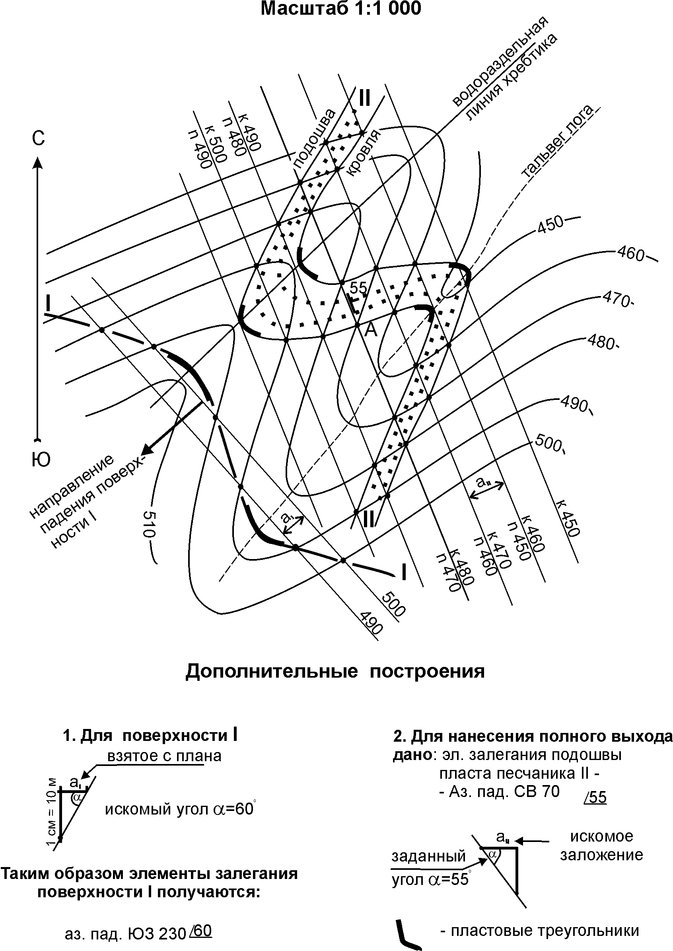

Рис. 6. Определение элементов залегания поверхности I и построение полного выхода пласта II на карте с горизонталями

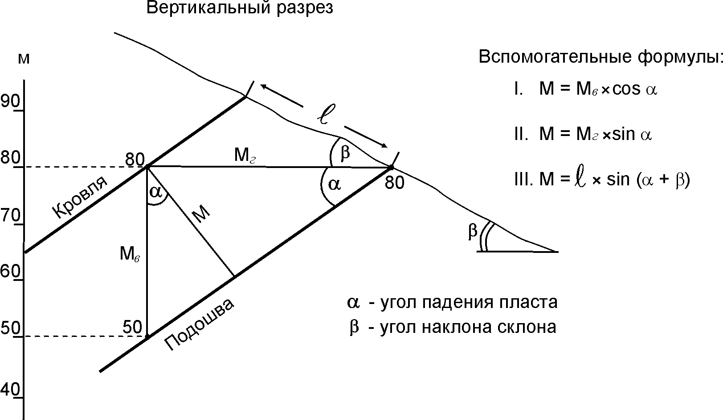
Рис. 7. Геометрия наклонного пласта.
М – истинная, Мг – горизонтальная, Мв – вертикальная мощности пласта;
L – ширина выхода пласта на склон; цифрами обозначены абсолютные отметки стратоизогипс; вертикальная мощность пласта равна 80 – 50 = 30 м

Отмечаем точки пересечения стратоизогипс, рассматривая их уже как стратоизогипсы кровли, с одновысотными горизонталями и плавной линией проводим через эти точки кровлю пласта.
В заключение обратите внимание на закономерную принципиальную картину поведения выходов пластов на достаточно расчлененный рельеф в зависимости от их элементов залегания (рис. 8).
Выходы на поверхность рельефа горизонтальных пластов (пласт Г на рис.8) параллельны горизонталям рельефа. Вертикально залегающие пласты (пласт А на рис.8) проходят по рельефу прямолинейно, не считаясь с ним.
Наклонные пласты (если углы их падения больше, чем уклоны водораздельных линий и тальвегов) закономерно изгибаются при пересечении водоразделов и долин, при этом пластовые треугольники (на рис. 8 черные утолщения) своими вершинами в долинах указывают направление падения, а на водоразделах – направление восстания пластов. При этом, чем меньше угол падения пласта, тем сильнее его выход изгибается по рельефу.

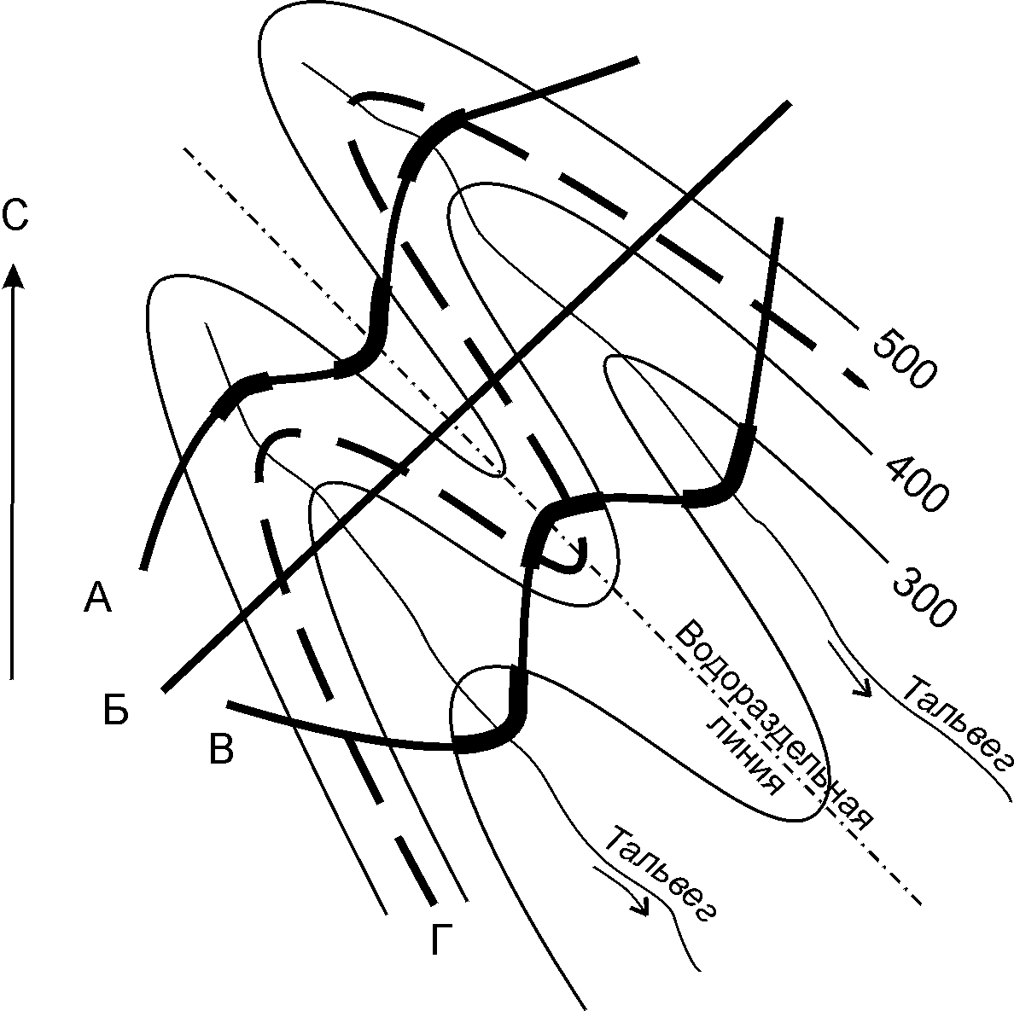

Рис.8. Принципиальная картина поведения выходов пластов на рельеф в зависимости от залегания пласта в пространстве.
А – наклонный пласт, падающий на СЗ под большим углом; Б – вертикальный пласт; В – наклонный, падающий на ЮВ с небольшим углом; Г - горизонтальный

6-е задание
- Установить элементы залегания, возрастную последовательность толщ, проставить на карте возрастные индексы;
- Установить горизонтальные, вертикальные и истинные мощности всех толщ (для толщ, кровли или подошвы которых обрезаны рамками карты – видимые мощности);
- Решить дизъюнктив (т.е. определить его ориентировку по странам света, категорию по отношению к простиранию и падению пересекаемых толщ, тип дизъюнктива, направление и амплитуду перемещения блоков);
- Построить геологический разрез и стратиграфическую колонку.
Студенты специальности 080100 выполняют это задание по бланковой карте 11 (кембрий, девон, карбон и пермь, расчлененные до отделов), специальностей 080300 и 080400 – по карте 12 (девон, карбон, юра, расчлененные до отделов).
Методические указания.
- На обеих картах имеются по две серии толщ. Для каждой серии, выбрав по одной толще из входящих в их состав, нужно с помощью стратоизогипс установить элементы залегания (так же, как это делалось при выполнении 4 и 5-го заданий). Убедитесь, что полученные Вами направления падения толщ подтверждаются пластовыми треугольниками. После этого легко установить стратиграфическую последовательность толщ от древних к молодым и характер их взаимоотношений между собой – согласное или несогласное залегание и если последнее, то какое именно несогласие. Разобравшись во всем этом, проставьте на всех толщах возрастные индексы.
- Установление горизонтальной, вертикальной и истинной мощности толщ (рис. 7) можно выполнить или с помощью построения геологического разреза строго «вкрест» (т.е. перпендикулярно) простиранию толщ (рис.10) или с помощью стратоизогипс. В последнем случае нужно помнить, что горизонтальная мощность равна расстоянию между одновысотными стратоизогипсами подошвы и кровли одной толщи, а вертикальная – расстоянию по вертикали между лежащими в одной вертикальной плоскости стратоизогипсами кровли и подошвы или (что одно и то же) разнице их абсолютных отметок (см. рис. 7).
- Решение дизъюнктива также следует провести с помощью стратоизогипс. Первоначально, исходя из положения следа дизъюнктива по отношению к простиранию пересекаемых толщ, установить продольный он, поперечный или диагональный; затем по простому критерию – можно или нельзя провести стратоизогипсы для плоскости дизъюнктива (для сместителя) – установить наклонный это дизъюнктив или вертикальный и в какую сторону по странам света падает сместитель, если он наклонный. Попутно отметим, что наклонный сместитель падает в сторону висячего крыла (блока, бока) дизъюнктива.
Далее необходимо определить горизонтальную и вертикальную амплитуды смещения блоков по дизъюнктиву. На рис. 9 приведена картина в плане диагонального, вертикального дизъюнктива FF, простирающего на восток - северо-восток и рассекающего моноклиналь, падающую на юго-запад. Горизонтальная амплитуда ( или амплитуда сдвига – отрезок между т.т. 1 и 2 на рис. 9) равна расстоянию вдоль следа сместителя между одновременными стратоизогипсами (на рис. 9 это стратоизогипса 400). Вертикальная амплитуда равна разнице абсолютных отметок двух стратоизогипс по обе стороны от дизъюнктива лежащих в одной вертикальной плоскости. На плане такие стратоизогипсы должны сходиться в одной и той же точке, лежащей на следе дизъюнктива – стратоизогипсы 700 в северо-западной и 400 в юго-восточной частях моноклинали; в рассматриваемом случае т.2 на рис. 9. Вертикальная амплитуда дизъюнктива, таким образом, равна 300м.

В конечном итоге видно, что по рассматриваемому дизъюнктиву северный блок сдвинулся к юго-западу (или, что одно и тоже, южный блок – к северо-востоку), если это сдвиг, или поднялся (или, что одно и тоже, южный опустился) на 300 м, если это вертикальный дизъюнктив. Достоверное вертикальное перемещение блоков по дизъюнктиву на тектонических схемах показывается знаком (+) на поднятом блоке и (-) – на опущенном; при сдвигах направление движения блоков показывается стрелками (см. рис. 9). Вопрос о том, как на самом деле двигались блоки по дизъюнктиву, пока остается открытым, поскольку, как это следует из данного примера, при пресечении дизъюнктивом моноклинали картина и в плане, и в разрезе, и при горизонтальном, и при вертикальном смещении блоков получается одна и та же.

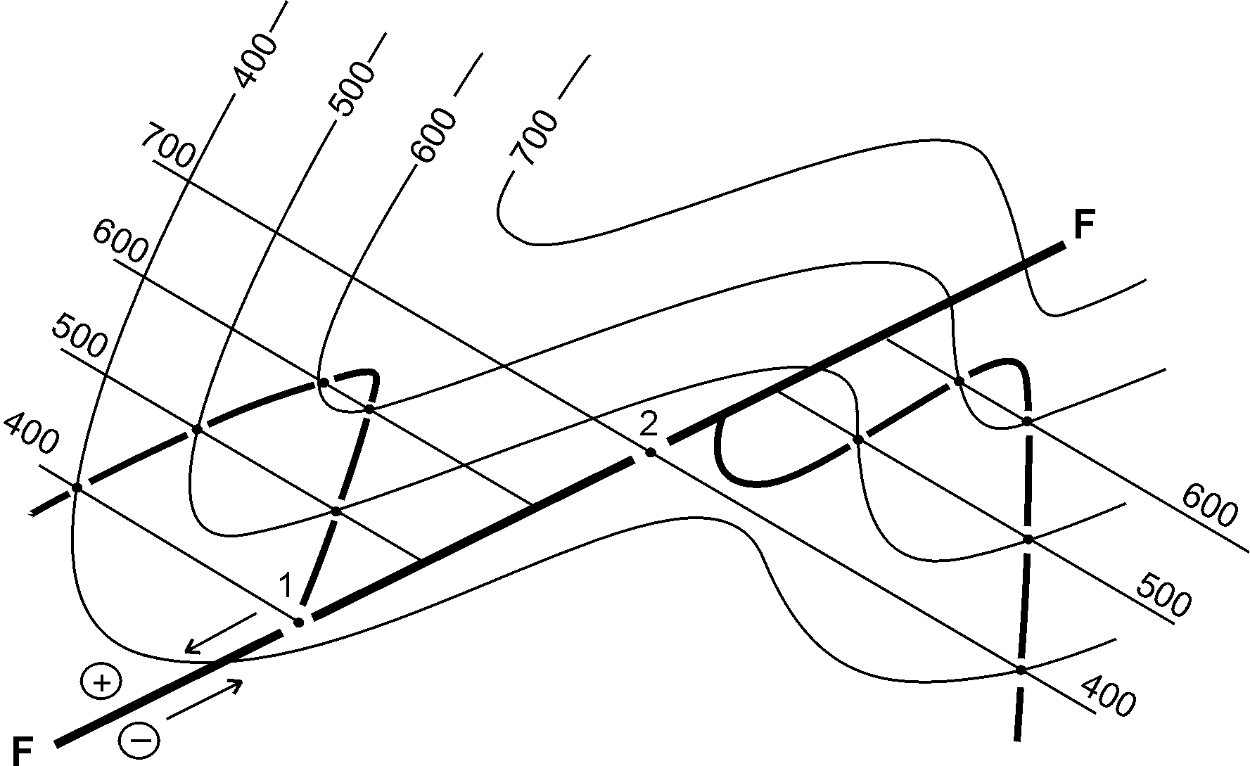

Рис. 9. Диагональный вертикальный дизъюнктив, секущий моноклиналь,
падающую на ЮЗ. Горизонтальная амплитуда (сдвига) равна расстоянию между т.т. 1 и 2; вертикальная – 300 м

Если дизъюнктив наклонный, и, следовательно, можно оперировать понятиями «висячее» и «лежачее» крыло (бок, блок), то необходимо, в зависимости от вертикального перемещения блоков относительно друг друга по плоскости дизъюнктива, определить взброс это или сброс.

4. Построение геологического разреза делается, в целом, с запада на восток, по возможности «вкрест» (т.е. перпендикулярно, поперек) простирания толщ (стратоизогипс в данном задании и осевых линий складок в следующих заданиях), при этом линия разреза должна пересекать максимальное число этих толщ (и складок).

На карте 11 линию разреза рекомендуется провести вкрест простирания девонско-пермских отложений, закончив ее в северо-восточном углу карты; на карте 12 – от точки, расположенной на западной рамке в 3.5 см от северо-западного угла и далее вкрест простирания палеозойских отложений до восточной рамки.

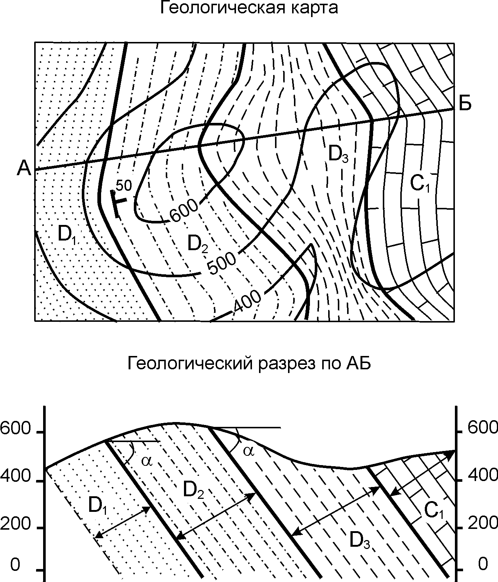
Начало построения разреза – см. указания к 2-му заданию. Важно, чтобы вертикальный масштаб разреза был равен горизонтальному. Принципы построения разреза очевидны при взгляде на рис. 10. отметим попутно, что на геологическом разрезе рис. 10,б мощности (для ясности обозначены стрелками; при выполнении заданий этого делать не следует) среднего и верхнего девона являются полными, истинными, а нижнего девона и нижнего карбона – видимыми (в пределах исходной геологической карты), поскольку неизвестно положение подошвы нижнего девона и кровли нижнего карбона. Истинные мощности этих двух толщ, таким образом, заведомо больше, что и должно быть отражено в стратиграфической колонке обозначением - > (цифра видимой мощности).
Рис. 10. А – исходная геологическая карта участка, сложенного моноклинально залегающими толщами; Б – геологический разрез

Важно отметить, что намеченные линии разрезов косо (не «вкрест» простирания) секут кембрийские толщи на карте 11 и юрские – на карте 12. видимый в косом сечении угол падения этих толщ будет меньше истинного (проставленного на исходной карте или определенного с помощью стратоизогипс) на некоторую величину, которая так и называется: поправка угла падения при косом сечении. Эту поправку нужно обязательно учесть при построении разрезов. Ее можно взять из таблиц в учебниках по структурной геологии, в стандартных полевых книжках геологов или самому получить путем простейшего графического построения – см. рис.11.

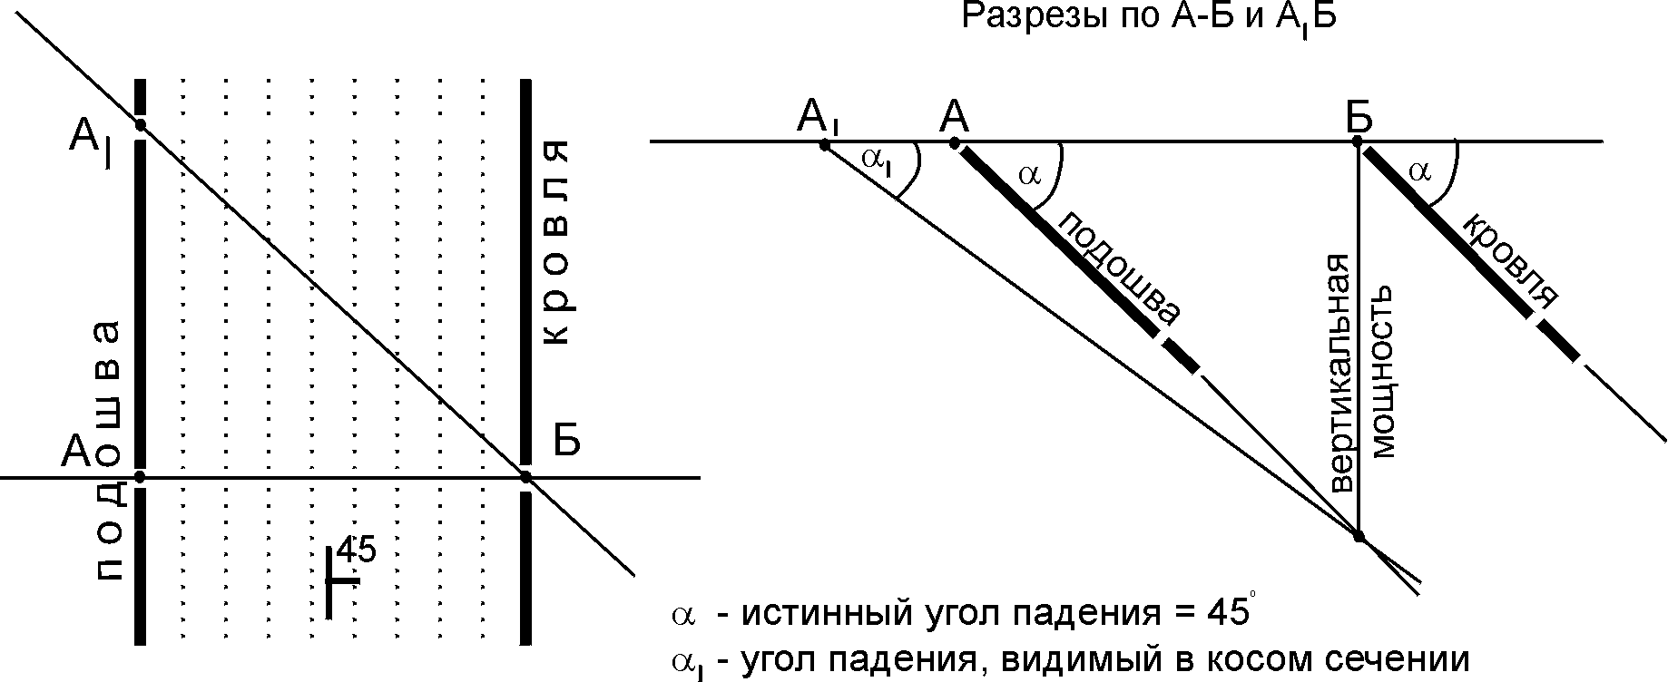

Рис. 11. Определение поправки, которую надо внести в истинный угол падения, что бы получить угол падения, видимый в косом сечении

7-ое задание. Построить геологический разрез через складчатую структуру по бланковой карте 22 при условии, что в т.А слоистость падает на юго-юго-восток. В геологическом строении этого района принимают участие кембрийские, ордовикские, силурийские, девонские и меловые толщи, расчлененные до отделов. Разрез провести так, что бы пересечь максимальное число складок и одно из пятен меловых отложений. Разрез разрешается выполнить в условных знаках карты, но обязательно проиндексировать и определить какая более крупная, чем отдельные антиклинали и синклинали, складчатая структура вырисовывается на разрезе. Студенты специальности 080100 кроме того должны составить тектоническую схему по карте 22.

Методические указания. Провести на карте линию разреза АБ вкрест простирания осевых линий складок и в то же время так, чтобы пересечь одно из пятен меловых отложений. Достаточно мелкий масштаб карты сводит колебания рельефа к нескольким миллиметрам. Поэтому на разрезе рельеф можно не отстраивать, а просто провести ровную горизонтальную линию. Только при пересечении пятен меловых отложений линию рельефа следует приподнять на 1-2 мм.

Само построение разреза демонстрируется на рис. 12 и сводится к следующему.

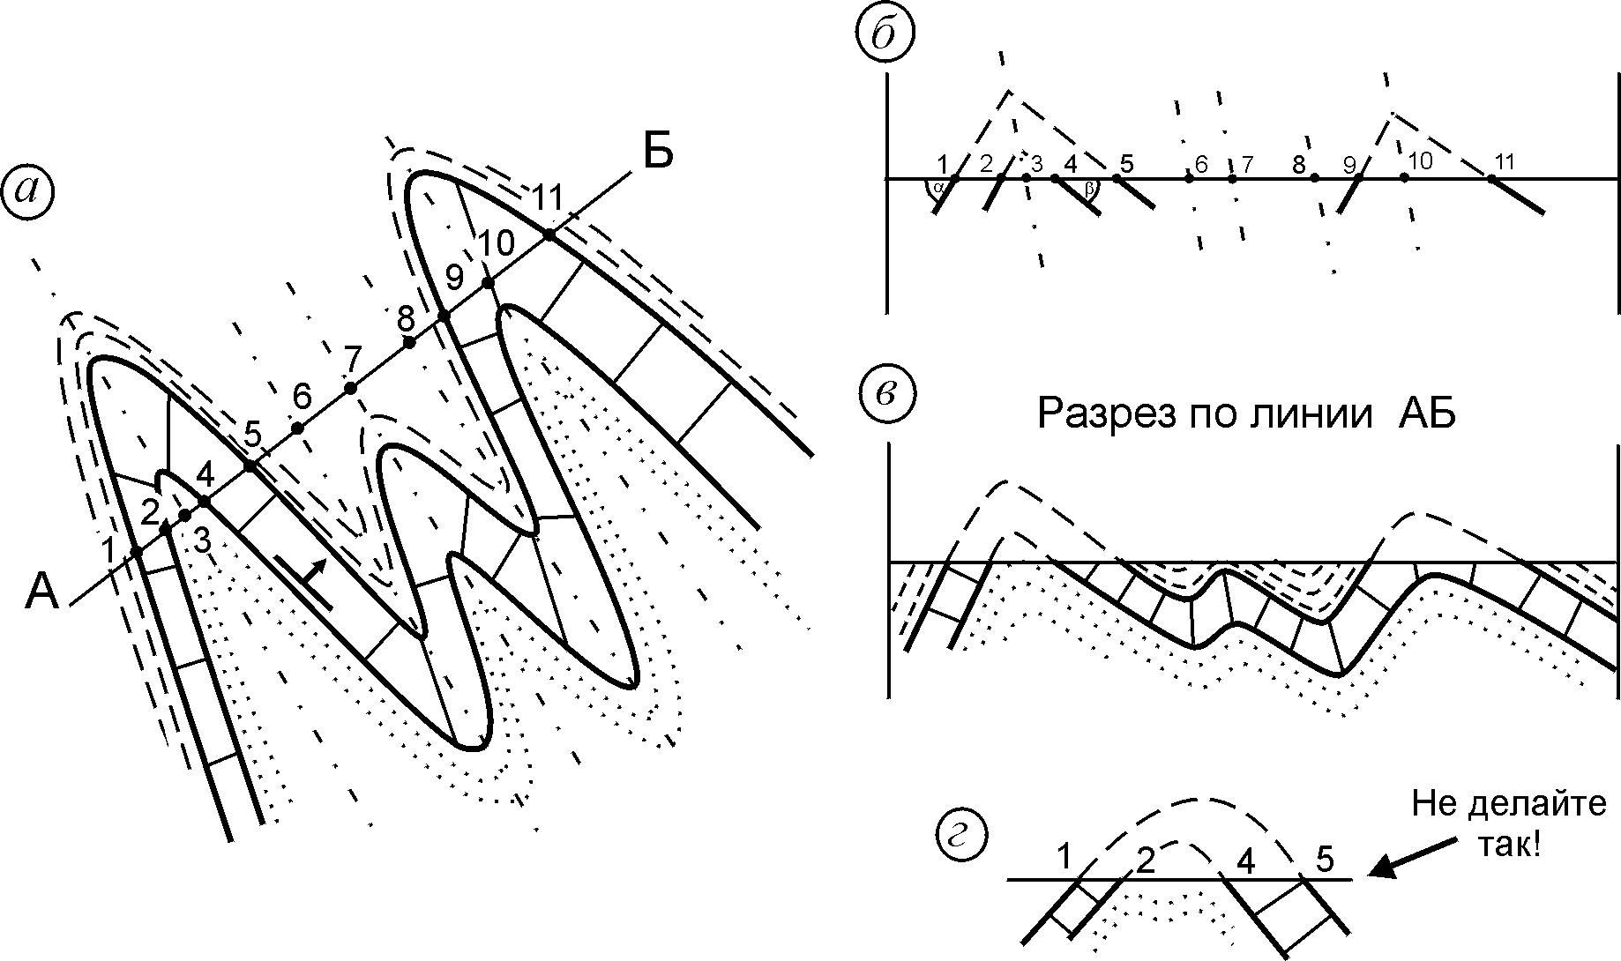

Рис. 12. а – исходная геологическая карта; б – промежуточная стадия построения разреза; в – геологический разрез; г – фрагмент разреза, построенный без соблюдения правила сохранения мощностей толщ

На исходной карте на линии разреза отмечают все точки ее пересечения с подошвами и кровлями всех толщ. Для увеличения точности построения можно отметить и точки пересечения линии разреза с осевыми линиями всех складок, предварительно наметив последние на исходной карте.* все отмеченные точки переносят на линию рельефа на разрезе. Из точек пересечения линии разреза с подошвами и кровлями толщ (т.т.1,2,4,5,9,11 на рис. 12 а,б) вниз (в глубь Земли) проводят короткие отрезки – приповерхностные части следов этих подошв и кровель (рис. 12,б). Это ответственная операция, т.к. во-первых, нужно следить, что бы направление наклона отрезка соответствовало исходной геологической карте. Например, в т. 4 кровля песчаников (она же подошва известняков) падает на северо-восток и на разрезе след этой поверхности должен падать к востоку. Если допустить ошибку и придать этому отрез-

* - Внимание! Для первого опыта построения разреза разрешается отметить все точки непосредственно на карте, как это сделано на рис. 12,а. На практике для сохранения карт на них ничего не рисуют, а просто прикладывают к линии разреза полоску бумаги и все точки отмечают на ней.

ку западное падение, то на разрезе все антиклинали превратятся в синклинали и наоборот. Во-вторых, на исходной карте не проставлены углы падения толщ (если на геологической карте указаны углы падения, то их просто откладывать на разрезе). В этом случае их приходится в процессе построения разреза подбирать самому с таким расчетом, чтобы мощность любого стратиграфического подразделения на всем протяжении разреза оставалась постоянной (если, конечно, нет точных данных, что она меняется). Грубой ошибкой, часто допускаемой студентами, является рисовка разреза в принципе правильная, но без соблюдения указанного правила (рис. 12,г). Подбирая углы падения, нужно помнить, что чем больше ширина выхода толщи на горизонтальную поверхность рельефа, тем меньше угол ее падения (сравните расстояния 1-2 и 4-5 на рис.12,г).

Далее следует, разобравшись где на исходной карте антиклинали и синклинали, отрисовать их на геологическом разрезе, соединив плавными линиями намеченные в точках следы подошв и кровель толщ. Положение на разрезе замков складок уточняется проведением (только наметить) их осевых линий – перегиб поверхностей напластования должен приходиться строго на осевую линию.

Обратите также внимание на построение разреза в интервале между т.т.5 и 9 на рис. 12, а,в, стоящими на кровле известняков (подошва аргиллитов). На карте все поле между ними сложено аргиллитами и представляет собой крупную синклинальную складку I –го порядка, которую и отрисует на геологическом разрезе студент, не заметивший, что к юго-востоку от линии разреза на геологической карте видны две синклинали и разделяющая их антиклиналь II –го порядка, осложняющие указанную синклиналь I –го порядка. Осевые линии складок II –го порядка выходят на линию разреза в т.т. 6,7 и 8. Эти складки обязательно должны быть отрисованы на разрезе.

8-ое задание (по бланковой карте 7^{а}). Проанализировать (решить) дизъюнктивы. Выполняется только студентами специальности 080100. Методические указания даются на занятиях.

9-ое задание (по бланковой карте 32).

Выявить тип и возраст интрузивных тел, построить геологический разрез, на котором, исходя из геологической карты и элементов прототектоники, изобразить форму этих тел, их взаимоотношения с вмещающими породами и отразить все элементы прототектоники; описать геологическое строение района, уделив особое внимание элементам прототектоники интрузивных тел и ответить на вопрос с какими из этих элементов связаны рудные жилы и почему. При определении возраста интрузивных тел использовать геохронологические единицы в ранге периода.

Методические указания. Цель задания – показать связь между формой интрузивного тела, его прототектоникой и вытекающими из этого взаимоотношениями с вмещающими породами. Наиболее частыми ошибками являются неполный показ элементов прототектоники на разрезе (в гранитном теле их 4 и все должны найти свое отражение на разрезе), особенно внутри тела габбро и недоучет их при определении типа и формы интрузивных тел и отрисовке их контактов с вмещающими породами.

10-е задание (на бланковых картах 31 или 110). Построить структурную карту в изолиниях (стратоизогипсах) кровли нефтеносного пласта по данным буровых скважин с последующим построением 2-х геологических разрезов (один с вертикальным масштабом, равным масштабу карты, другой с вертикальным масштабом для карты 31 – 1:25 000, для карты 110 – 1:10 000) и определением глубин до кровли в проектных скважинах, обозначенных треугольниками. Мощность нефтеносной свиты 500 м; ее возраст – юрский, перекрывающих пород – меловой, подстилающих – триасовый. Ответить на вопросы: сколько и какие пликативные структуры отрисовались на карте? Каковы уклоны крыльев этих структур (в градусах, процентах и метрах изменения высоты на 1000 м заложения).

Методические указания. В начале, как и в 4 –ом задании, нужно определить абсолютные отметки кровли нефтяного пласта путем вычитания из абсолютных отметок устьев скважин, определяемых по топооснове, глубин до кровли, обозначенных цифрами возле скважин (рис. 13,а).

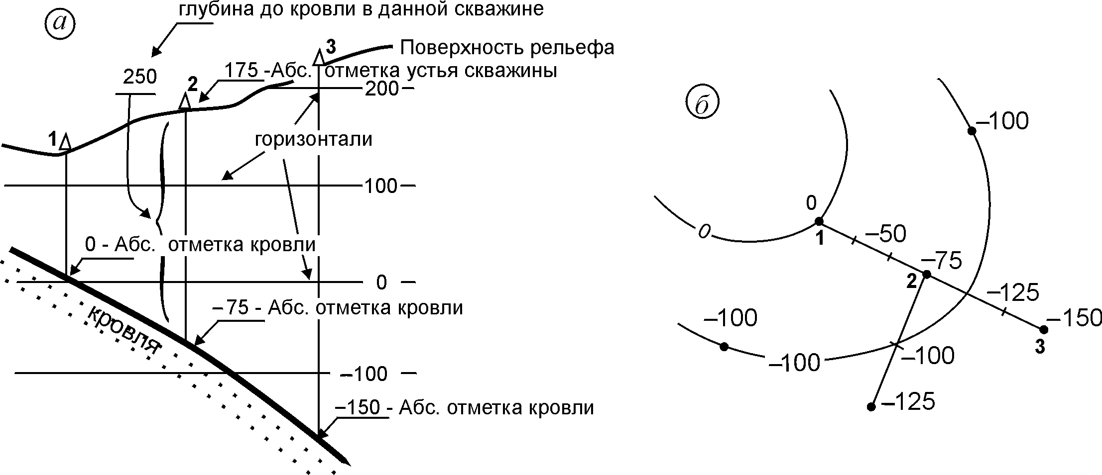

Рис. 13. а – соотношение рельефа в горизонталях, абсолютных отметок устьев скважин и кровли пласта, глубин до кровли в вертикальном сечении; б – структурная карта в изолиниях абсолютных отметок кровли:

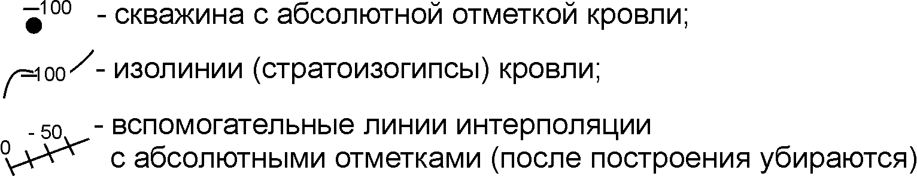

Для простоты, если скважина находится между горизонталями рельефа, будем считать, что она расположена или посередине или на четверть расстояния между ними.

Далее по полученным абсолютным отметкам кровли строят ее структурную карту по правилам проведения любых изолиний в точечном поле (рис. 13,б). Сечение стратоизогипс следует принять равным сечению горизонталей (карта 110) или в два раза больше (карта 31). Точки скважин с одинаковыми значениями абсолютных отметок кровли соединяют плавными линиями. В случаях, когда абсолютные отметки кровли в скважинах не совпадают с принятыми значениями изолиний, при проведении последних прибегают к интерполяции (например, проведение стратоизогипсы – 100 между скважинами 2 и 3 на рис. 13,б).

Геологические разрезы строить на карте 31 по линии: юго-западный угол – проектные скв. 3,2,1 и далее по последнему направлению до северной рамки; на карте 110: по прямой линии от западной рамки через проектную скважину 1 до т.Б на восточной рамке. Сравнить разрезы и убедиться, что слабовыраженные с небольшими углами наклона крыльев платформенные структуры нагляднее смотрятся на геологических разрезах с увеличенным вертикальным масштабом.

Структурная геология и геологическое картирование

Программа учебной дисциплины

Составитель Сергей Сергеевич Гудымович

Подписано к печати
Формат 60х 84/16. Бумага офсетная
Печать Riso. Усл.печ.л. . Уч.-изд.л.
Тираж экз. Заказ № Цена свободная
Издательство ТПУ. 634050, Томск, пр. Ленина, 30

